A kunhegyesi Nagy László középiskola tantestületi kirándulása
2016. június 29 – július 1.

A kunhegyesi Nagy László középiskola tantestülete a - határon túli nemzetiségi kapcsolatok ápolására kiírt - „Határtalanul!” program nyertes pályázatának köszönhetően 2016. június 29. – július 1-ig három napot töltött Kárpátalján.
A pályázat fontos részét képezte egy általános iskola meglátogatása és a részükre történő adományozás.

Nagy örömmel adtam át a magyar nyelven oktató Mezőgecsei Általános Iskola igazgatójának Jakab Bélának, és az óvoda vezetőjének Balogh Renátának a több mint 300 ezer forint értékű adományunkat. Az alsó évfolyamos tanulók logikai építő játékokat, történelmünket játékosan feldolgozó társasjátékokat, hintákat kaptak. A felső évfolyamos tanulóknak értékes szépirodalmi, valamint magyar nyelvű szakkönyveket, futball és röplabdákat, tollaslabda készletet vittünk. Az iskola mindennapjait segítendő; elektromos és robbanómotoros fűnyírót, benzines fűkaszát, hordozható számítógépet és sok-sok divatos gyermekruhát adtunk át.

Ezen felül öröm volt együtt dolgozni a kárpátaljai kollégákkal, festeni az iskola udvarán a padokat, asztalokat, melyek így esztétikus, szép külsőt kaptak.

Munkánkért a legszebb jutalomban részesültünk, hiszen egyszerre volt felemelő és megható a néptáncos tanulók műsora, melyet tiszteletünkre adtak lelkesen, fergeteges tempóban, derűs arccal mosolyogva.

Megígértük, hogy minden évben pályázni fogunk határon túli programra, hogy a térségbe minél több pedagógus és diák jusson el, és adományaikat át tudják adni az ott élő magyarság számára. Tervezünk kulturális együttműködést is, vendégül szeretnénk látni a lelkes kis néptánccsoportot egy hazai néptánc gálán, a Kunhegyes városában működő Tisza-tavi néptánc együttes vendégeként.

video- és képanyag

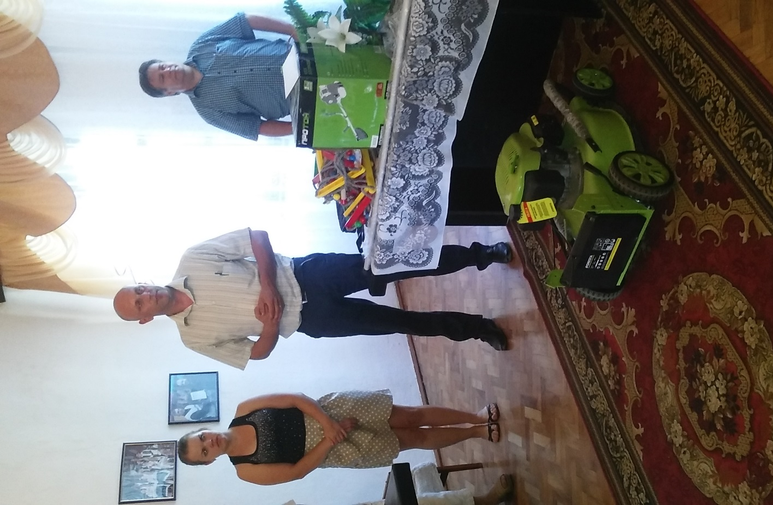

Mester András, Mezőgecse polgármestere köszönti az adományozókat

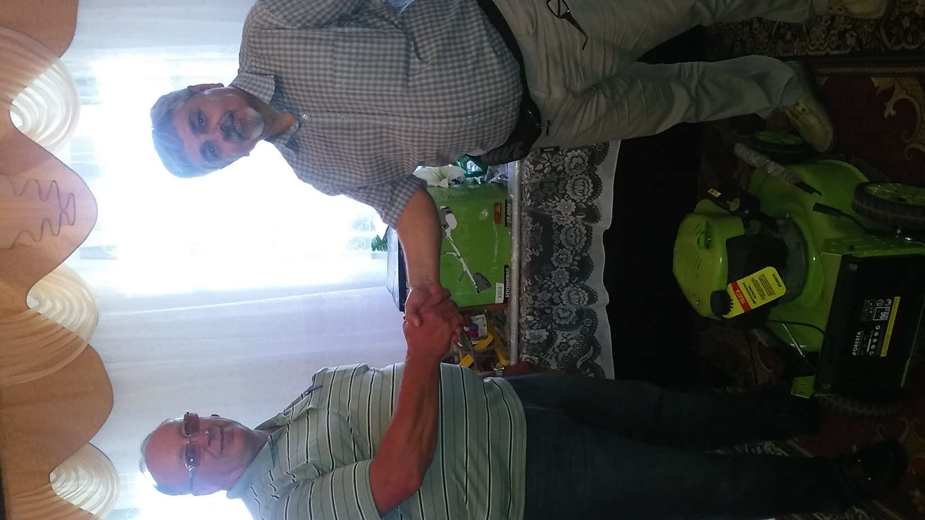

Metzinger Ferenc igazgató úr átadja a Mezőgecsei Általános Iskola igazgatójának Jakab Bélának az adományokat

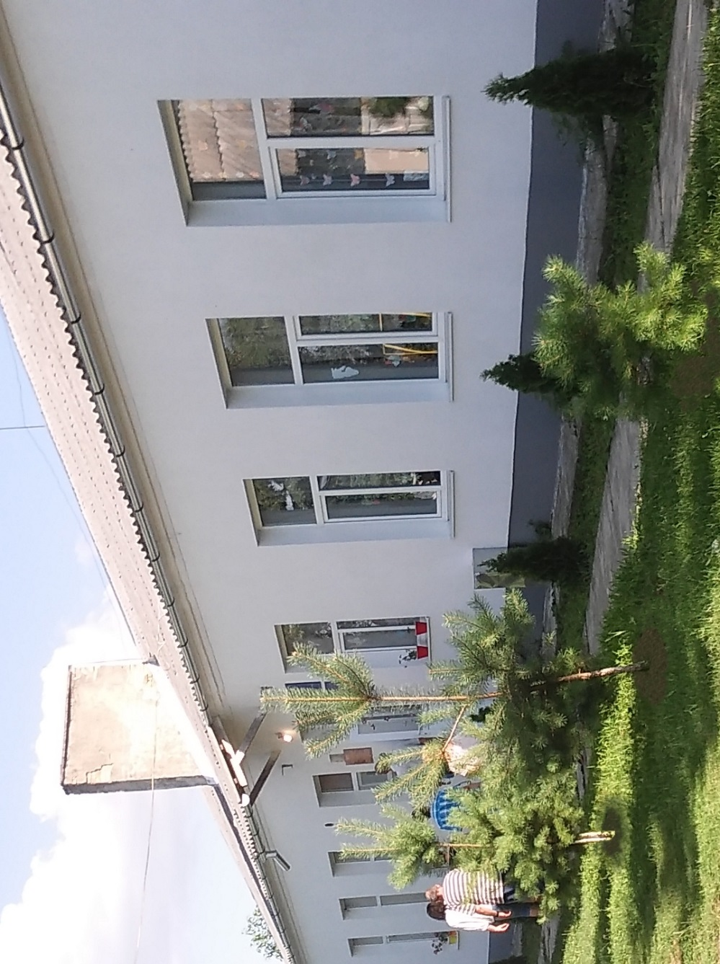

Az iskola udvarán a fákat körbekapáltuk és meglocsoltuk

